

Palvelinprojekti suunitelma

DAN.LOCAL Domain

Dan Backlund | Palvelinjärjestelmät ja projektityöt | Maaliskuu 2019

# Tavoite ja toteutus

Rakennan pienehkön domainin, missä on vähintään 1 palvelin ja 1 käyttäjäkone.

Tavoitteena on saada rakennettua Windows 2016 palvelin Domain Controller:ina, ClearOS palvelin jonkinlaisena tiedostopalvelimena (tai jotain muuta), sekä windows 10 pro käyttäjäkone ”työntekijöille”.

Tämän hetkinen rakenne on: Windows 2016 alustettu SSD-levylle, ulkoinen ”TP-link” palomuuri, hyper-v virtualisoituna Windows 2016 palvelin, ClearOS palvelin sekä Windows 10 pro.

ClearOS:ia en ole vielä ehtinyt saada hyötykäyttöön, mutta ehdin varmaan ennen näyttöä saada sille jonkinlainen funktio.

Tämä suunnitelmani ei ole täysin kattava, koska kuvia löytyy yli 60kpl, ja en viitsi käyttää niitä kaikkia, jotta saisi jokaisen ”stepin” näytettyä… Joten teen karkean ”step” suunnitelman / ohjeen.

Mutta minä kerron mitä olen tehnyt, ja mitä suunnittelen tekeväni!

# 1. Avira antivirus

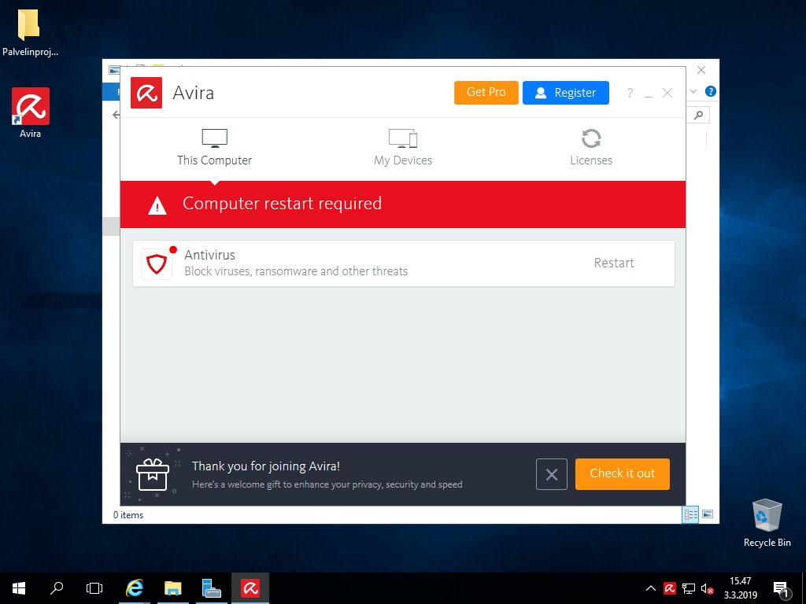

Ensimmäisessä asennuksessani, asensin Avira virustorjuntaohjelmiston. Tämä ei kuitenkaan ollut niin hyvä ajatus, en usko että Avira on optimoitu palvelinympäristöön. Varmaan jonkinlainen lisenssi F-secure:lta olisi viisainta, uskoisin heillä olevan ammattikäyttöön olevia ohjelmistoja.

Eli toisessa asennuksessani, joka on nyt tämän hetkinen projektini näyttöön, en ole asentanut vielä minkäänlaista torjuntaohjelmistoa palvelimille, eikä käyttäjäkoneelle…

Olin sitä mieltä että tällaiset asiat turhia testiympäristössä kun on niin vähän aikaa jäljellä dokumentaation ”deadlineen”.

Tietysti suojaohjelmistoja pitää ensiksi asentaa, mutta en ole ainakaan vielä niitä asentanut, ehkä myöhemmin, ennen näyttöä asennan jonkinlaisen ilmaisen softan.

# 2. Hyper-V

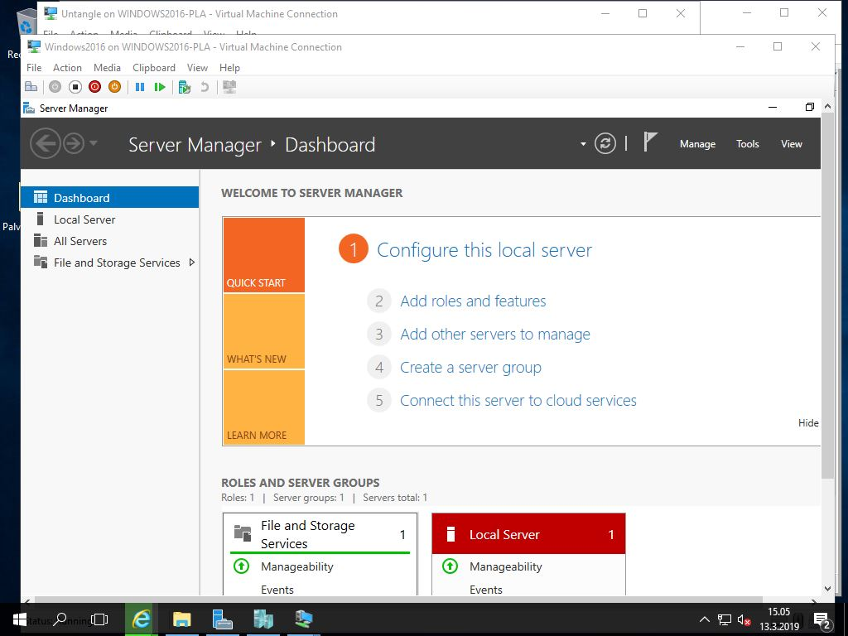

Kun olin asentanut Windows 2016 suoraan SSD-levylle, asensin hyper-v sovelluksen server manager valikosta.

Lisäsovelluksien asennus löytyy ”Add roles and features” linkkiä painamalla.

Sen jälkeen siellä painetaan vain ”next:iä” kunnes tulee joitakin kysymyksiä.

Hyper-V asennuksen jälkeen oli aika asentaa virtuaalikoneet hyper-v managerissa. Asensin 3 virtuaalikonetta, joihin annoin 1GB ram muistia, sekä 127GB kovalevytilaa, koska hyper-v asentaa kovalevyt dynaamisesti.

Eli dynaaminen tarkoittaa tässä tilanteessa sen että, kovalevytilaa käytetään vain sen verran kun oikeasti on tarve, sille annetaan vain maksimiraja, jonka annoin olla sen 127GB, koska se ei kuitenkaan tule täyttymään.

Kun olin asentanut 3 virtuaalikoneen ”runkoa”, tein ensin virtuaali kytkin hyper-v:ssä.

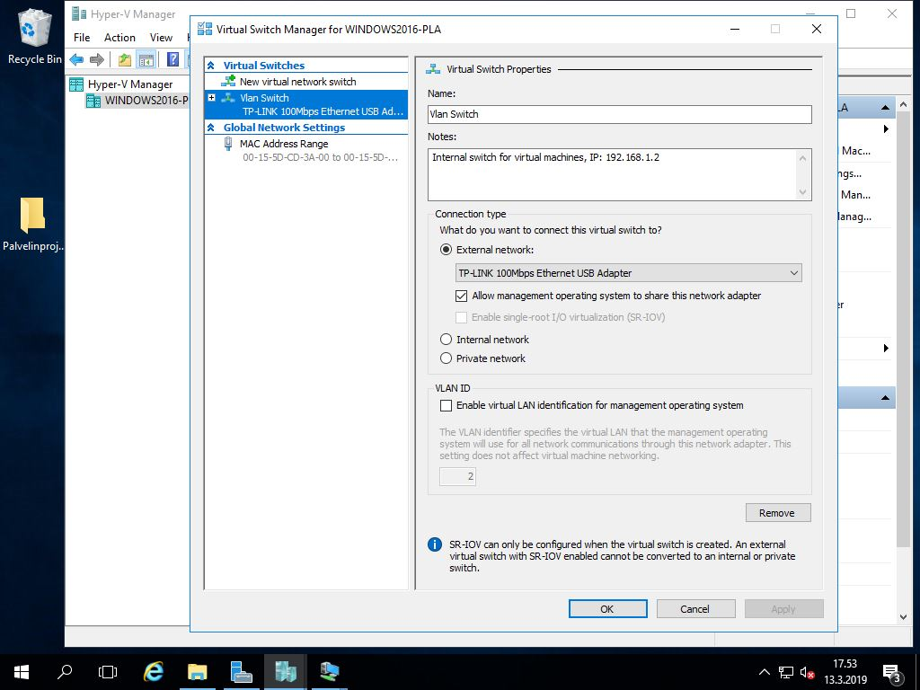

Koneessani on vain 1x verkkokortti, ja minulla oli ongelmia useiksi tunneiksi, kun yritin saada Untangle:n toimimaan virtuaalisena Lan:in puolella… Useiden tuntien jälkeen, annoin periksi, ja asensin pelkän palomuuripurnukan erikseen, tässä tapauksessa oma koti-modeemi.

Kun oli suunnitelma valmis että rakennan ilman Untangle:a, asensin kyseisen virtuaali kytkin hyper-v:ssä.

Virtuaali kytkin ottaa itselleen verkkokortin käyttöön, ja tekee siitä jaettavan kytkimen muitten virtuaalikoneiden kanssa.

Palomuurini ip osoite on: 192.168.1.1, virtuaali kytkimen ip osoite on: 192.168.1.2.

Virtuaalikoneisiin ohjattiin liikenne kytkimelle hyper-v managerin asetuksissa:

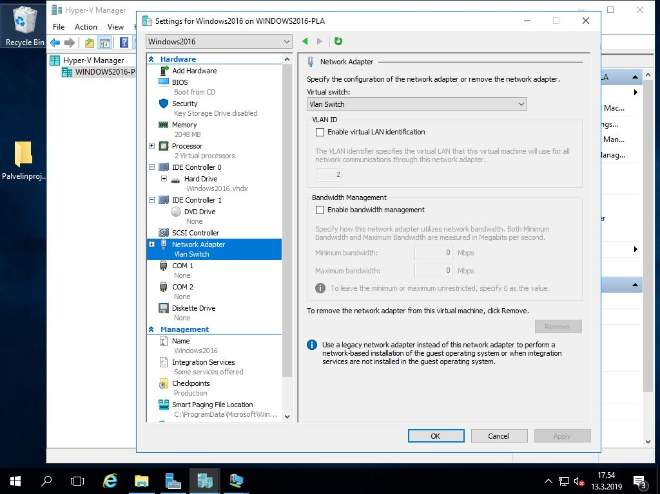

Tässä tapauksessa, tekemäni ”Vlan Switch” niminen kytkin, asennetaan ”network adapter” valikossa, kuvan mukaan.

Tämä ohjaa verkkoliikenteen tästä Windows 2016 virtuaalikoneesta, virtuaalikytkimelle, joka on kiinni fyysisessä verkkokortissa, joka menee palomuurille, ja siitä ulos WAN verkkoon.

Tämä tehdään jokaisessa virtuaalikoneessa.

# 3. AD DS, DHCP & DNS

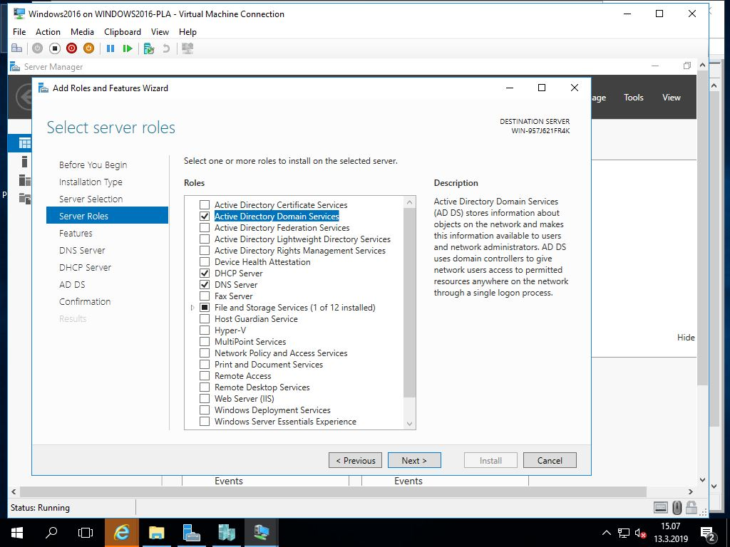

Seuraavaksi, kun olin asentanut Windows 2016 virtuaalipalvelimeni, piti minun asentaa AD DS, DHCP sekä DNS palvelut.

Samassa server manager valikossa, ”next:iä” klikkaamalla, tullaan taas tähän valikkoon. Tässä valitaan kyseiset lisäosat, ja painetaan taas ”next:iä” melko paljon.

Tämän jälkeen lisäosat asentuvat, ja sen voi nähdä ”task manager:issa”.

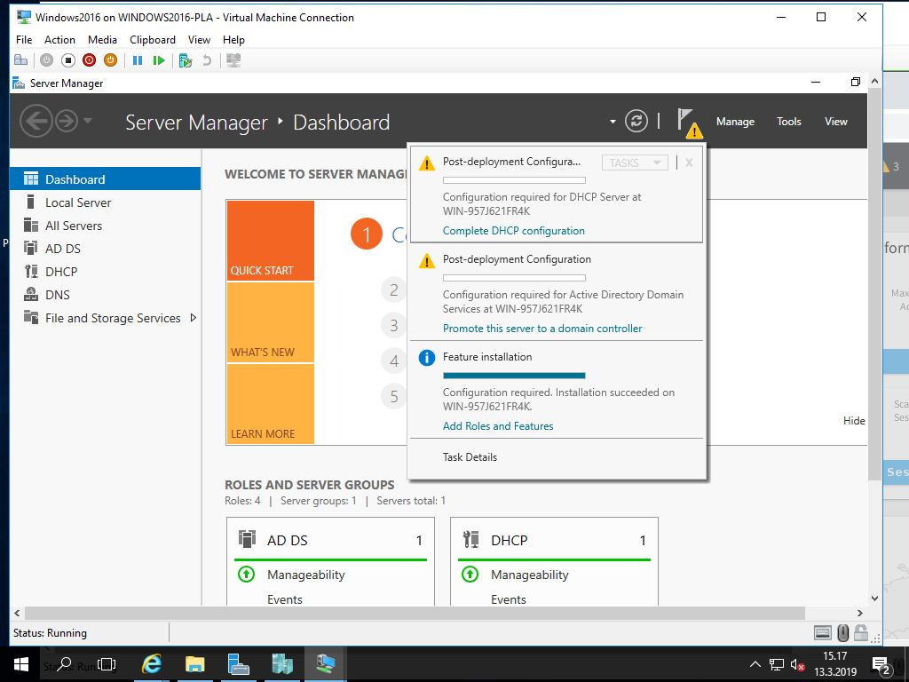

Task managerissa tulee huomautus joskus asennuksen jälkeen, että pitää vielä jotakin tehdä, kuten esimerkiksi uudelleen käynnistää.

Tässä tosin pyydetään, että palvelinta ylennetään ”Domain Controller:iksi”.

Tämä ”DC” palvelin on sellainen, joka ylläpitää domainia, ja sen funktioita.

Sinulla pitää ylentää palvelinta, ennen kuin voit jatkaa domainin tekemistä, joten painat vain linkkiä, ja painat ”next:iä” jos niitä tulee.

Tosin ennen kuin ylennetään, on hyvä vaihtaa palvelimen nimi helpompaan muistettavaan muotoon… Itse nimitin virtuaalipalvelimeni ”Windows 2016”

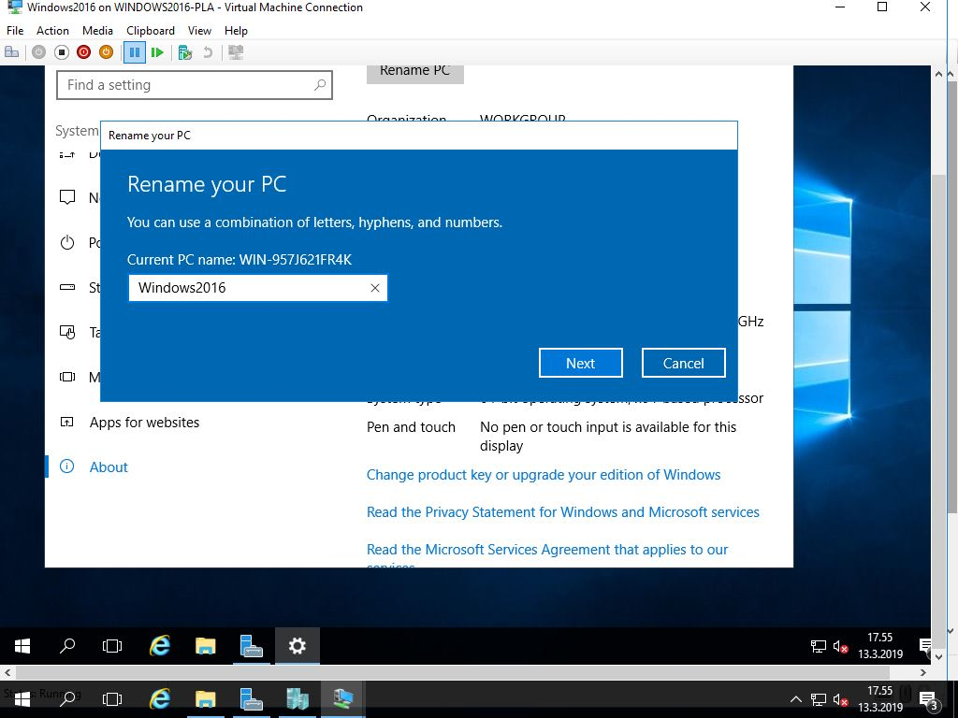

Myös ip, kannattaa asentaa staattiseksi, haluamalleen ip osoitteeseen, ennen kuin ylentää palvelinta, itse asensin osoitteeksi: 192.168.1.10.

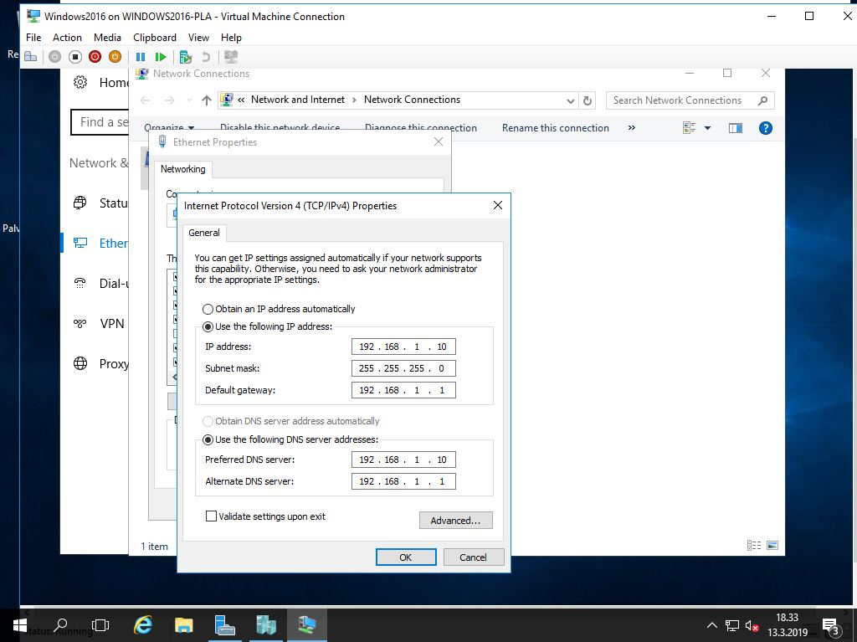

## 4. Promote to DC

Eli kun ylennät palvelimen domain controller:iksi, tulee tämä näkyville:

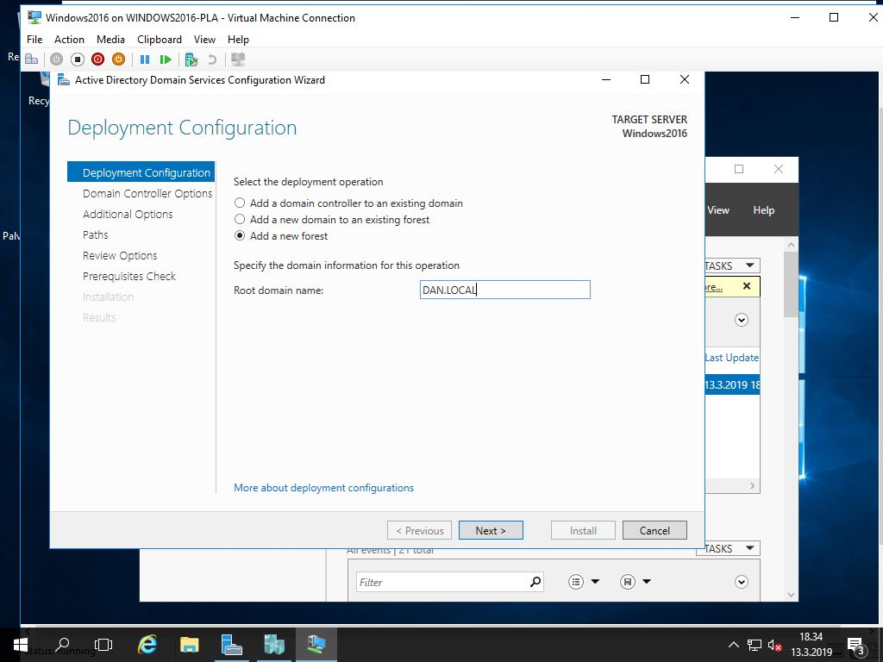

Koska teen uuden domainin, valitsen ”new forest”, eli silloin tehdään uusi verkkorakenne.

Tämän jälkeen tulee paljon ”next:iä” klikkailua, en viitsi kaikkia kuvia tässä näyttää, enkä steppejä…

Tämän jälkeen tehdään uusi DHCP alue.

# 5. DHCP & DNS

Eli meidän pitää asentaa DHCP palvelimelle, joka antaa halutulla ”poolilla” dynaamisia ip osoitteita, jotta useampi käyttäjäkone voi kytkeytyä meidän domainiin.

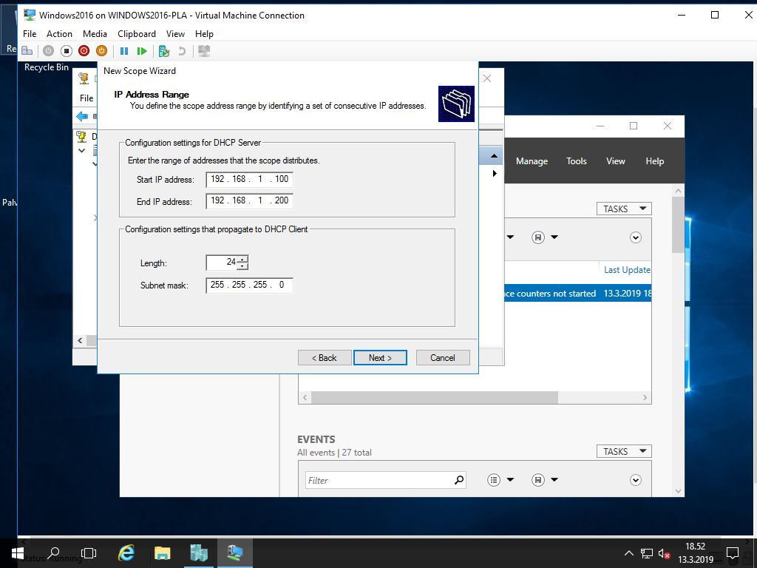

Itse asensin alueeksi 192.168.1.100-192.168.1.200, eli sellainen 100kpl koneita voi olla kytkettynä meidän domainiin, en viitsinyt muuttaa mask:ia.

”Next:iä” klikkaamalla, tulee valikko missä voi estää DHCP:n antamaan haluttuja ip osoitteita, en itse tehnyt siihen mitään, kun ei ole tarvetta, kun ”pooli” alkaa satasesta, ja asennan staattisia alle satasen osoitteissa.

Mutta se mitä alusin muokata, oli ”lease” aika ip osoitteille. Eli jos kone on poissa verkosta 2 tuntia, ottaa DHCP palvelin sen koneen ip osoitteen uudelleen jaettavaksi.

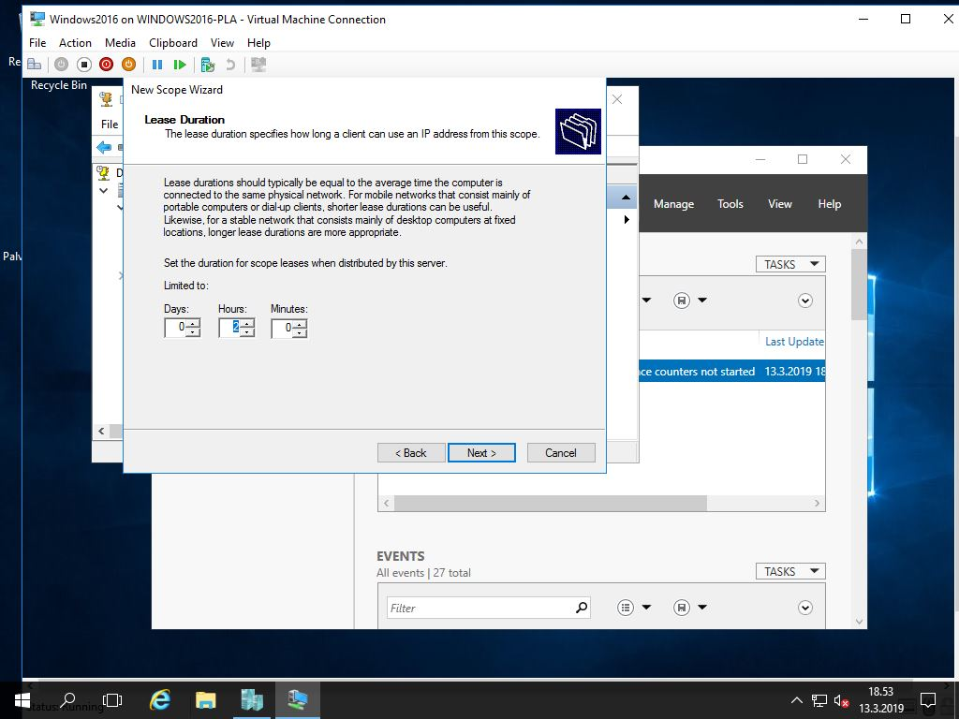

Seuraavaksi se kysyy, jos haluat asentaa routterin nyt, valitse kyllä.

Siinä määrittelet ”default gateway:n”, asensin sen 192.168.1.1 osoitteelle, sen jälkeen se kysyy DNS palvelimen osoitetta, tai nimeä, annoin sen olla 192.168.1.10 osoitteessa.

Sen jälkeen kysyy, jos haluat aktivoida nyt? Painat kyllä.

Nyt sinulla on palvelin, missä toimii DHCP palvelu, sekä DNS, omalla domainilla.

Tarkista SSD:llä, sekä virtuaalisessa olevan palvelimen DNS osoitteet, asenna 192.168.1.10 ensimmäiseksi osoitteeksi, ja toiseksi 192.168.1.1.

Muista myös ottaa palomuurin DHCP palvelu pois päältä, että ei tappele palvelimen kanssa keskenään.

# 6. OU-rakenne ja käyttäjät

Nyt suuntaamme tools painikkeelle, ja valitsemme sieltä ”users and computers”.

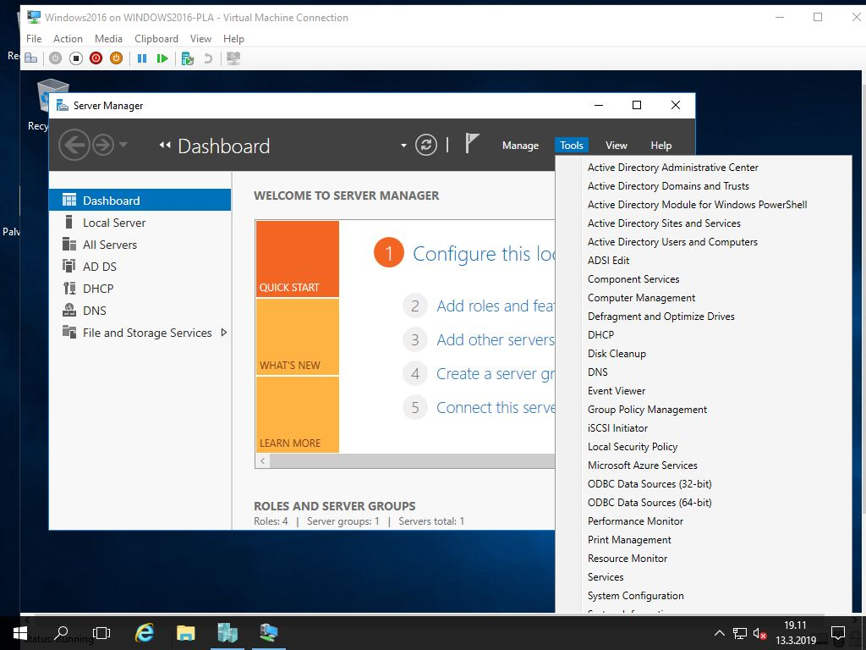

Täällä asennamme OU-hierarkian, joka on kansioita missä sijoitamme käyttäjiä, ryhmiä sekä koneiden tietoja. Siellä voimme arkistoida tietoja näistä, loogisessa järjestyksessä.

Minä asensin itselleni ”FinlandGameDeveloper” OU kansion, joka edustaa pientä pelifirmaa, joka käyttää tätä domainia.

Sen kansion sisään asensin ”All_Users” kansion, missä on kaikki käyttäjät firmassa. Myös ”All_Groups” missä on kaikki firmassa olevien omat ryhmät, kuten esimerkiksi, ”Sales” on myyntiedustajien ryhmä, kun taas ”Kitchen” on kokkien ryhmä.

Myös ”Computers” kansio löytyy, missä on kaikkien verkossa olevien koneiden tiedot.

Tämä on minun OU-hierarkia:

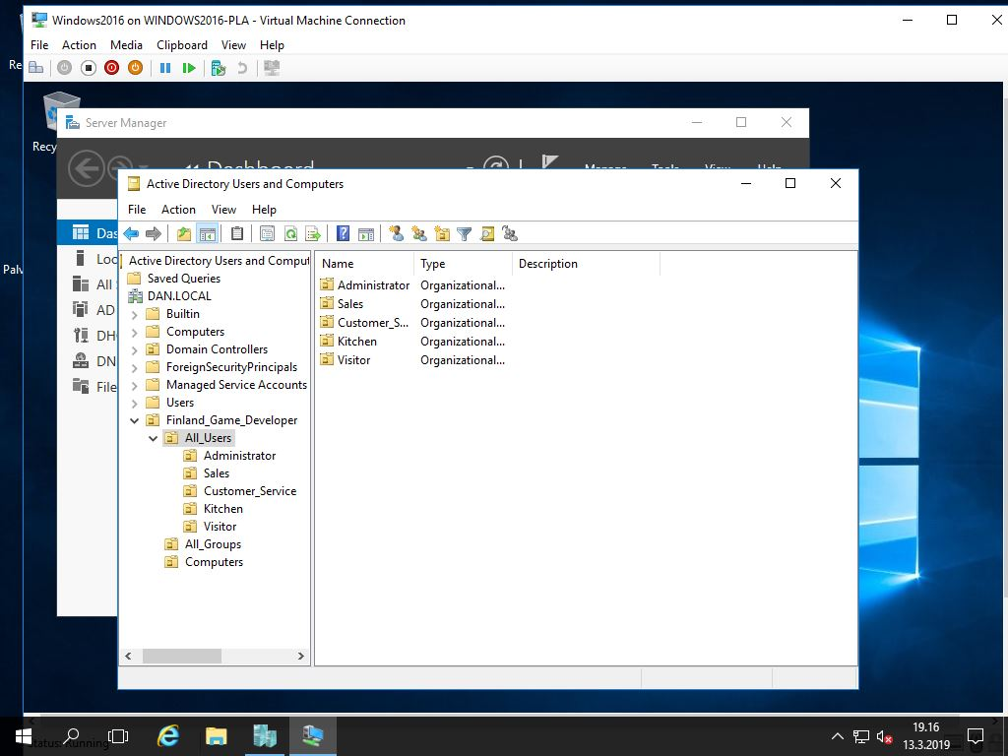Ja kansioiden sisällä on käyttäjiä, ja ryhmiä:

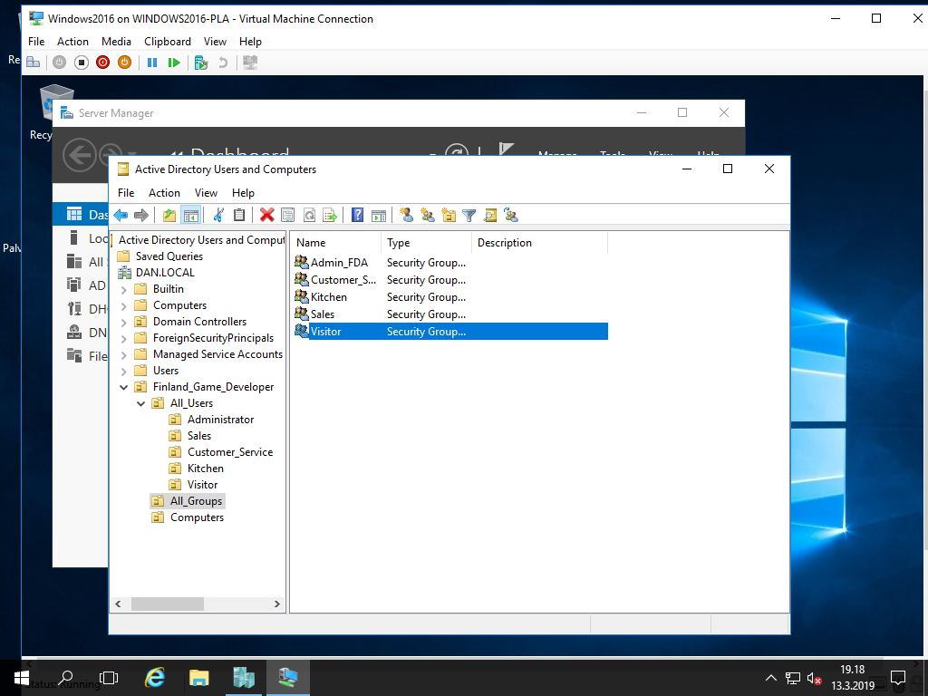

Tässä teen uuden käyttäjän, verkolleni:

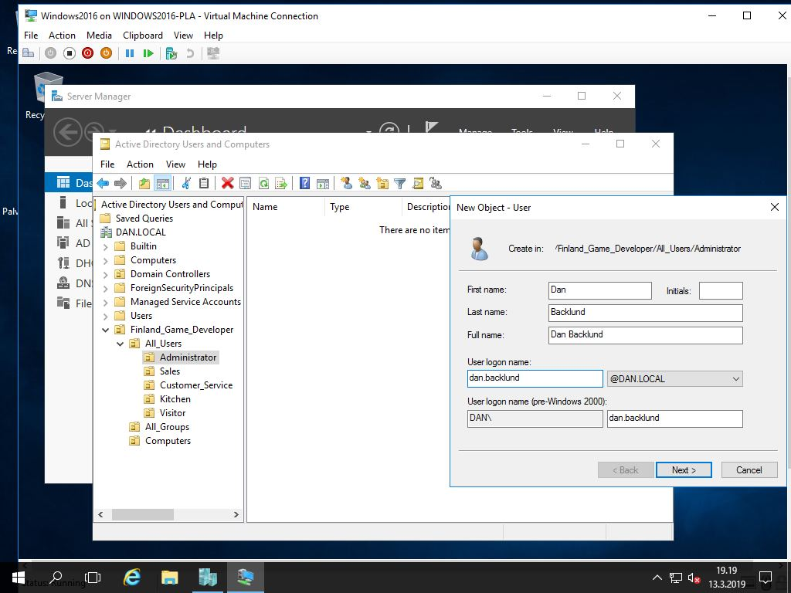

Tässä annetaan nimet, kirjautumistiedot, salasanat, ja paljon muita tietoja & ehtoja.

Tässä enimmäkseni valitsin, että salasana ei ikinä vanhene, koska olen laiska, tosin, ei tietoturvallista:

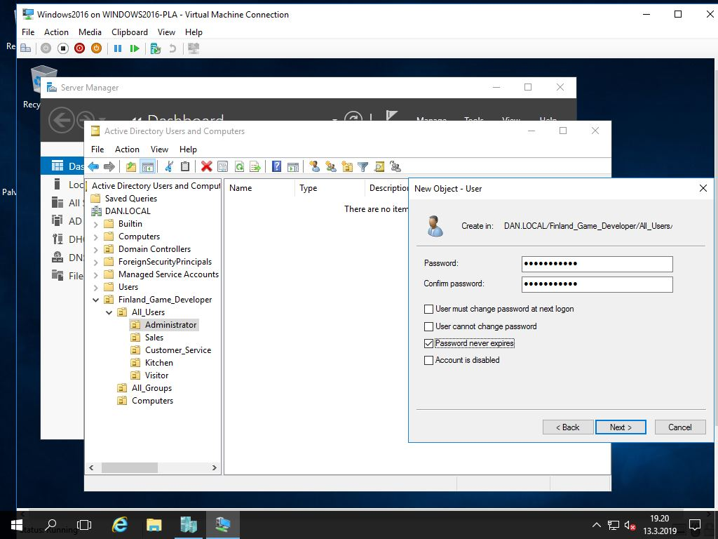

Tässä liitin käyttäjäni ryhmään:

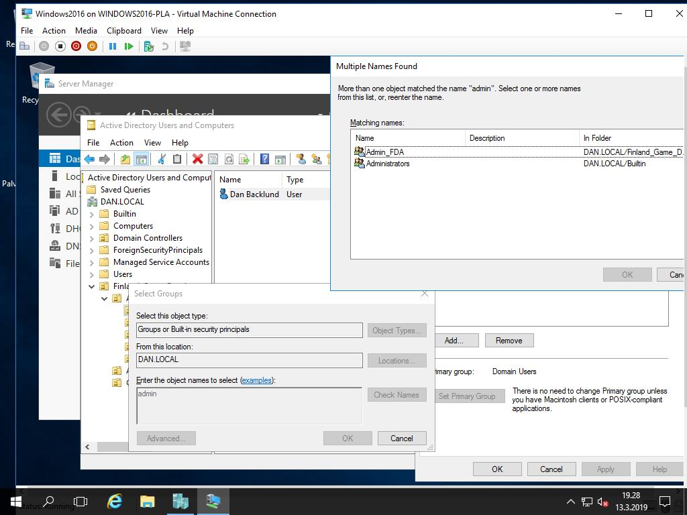

Kun olin tyytyväinen OU-hierarkiaani, oli aika tehdä jaettavia kansioita, jokaiselle ryhmälle.

# 7. Jaettavat kansiot

Eli jokaiselle ryhmälle, annoin oman kansion, mihin kenelläkään muulla ryhmällä ei ollut mitään asiaa.

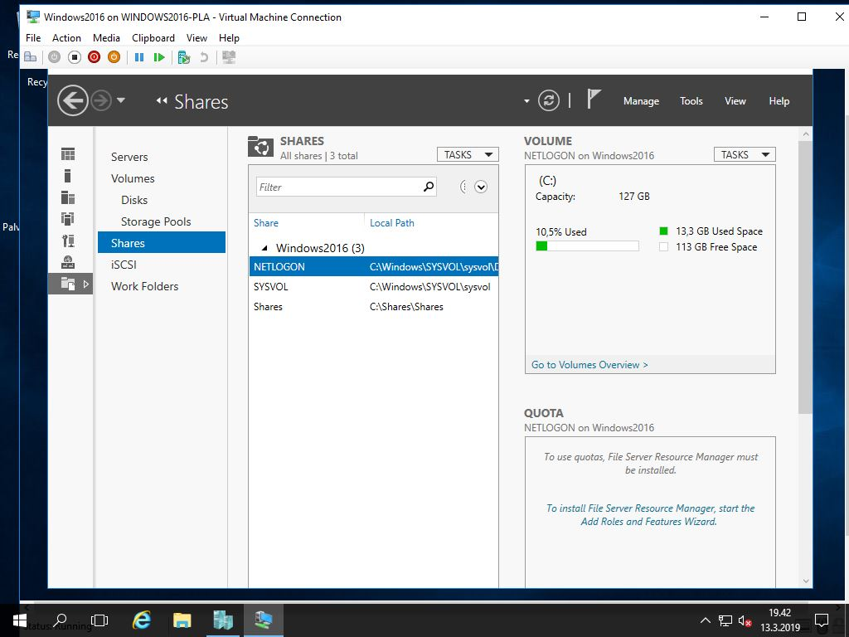

Tein tämän ”DC” palvelimellani, koska en sanut vielä ClearOS palvelinta toimimaan. Täällä klikataan ruutua, ja tehdään uusi jaettava kansio, ja klikataan paljon ”next:iä”

Joutuu asettamaan oikeuksia, kuka pääsee tekemään ja mitä.

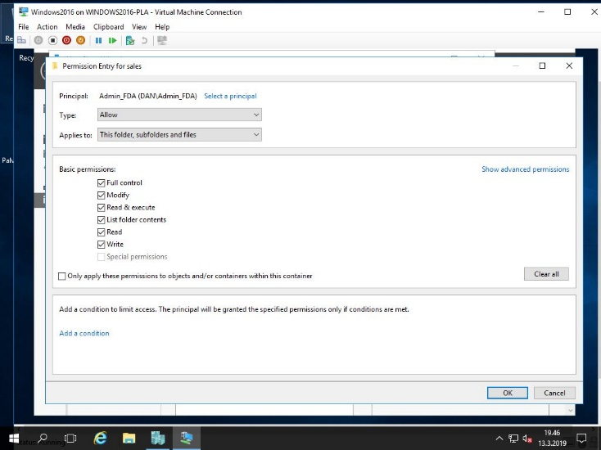

Kaikki jaettavat kansiot näyttivät tältä:

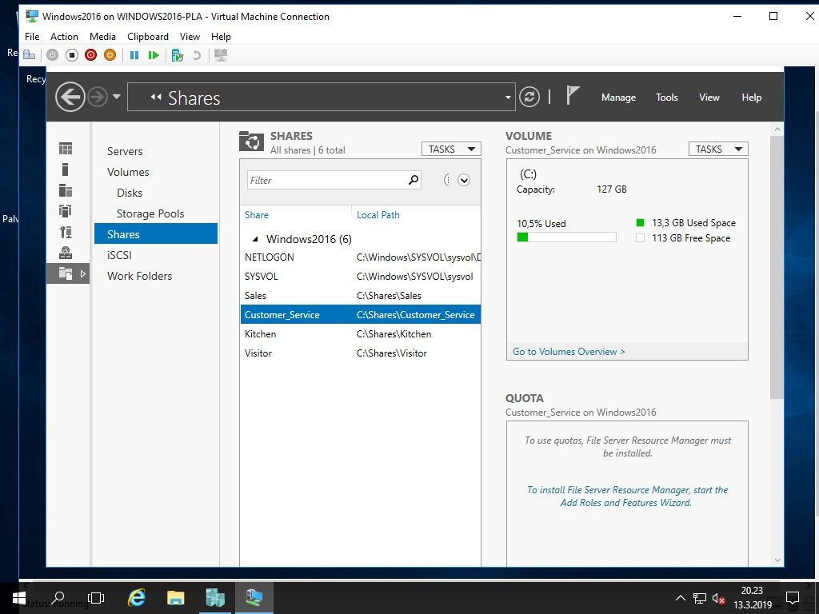

Jokaiselle ryhmälle oma.

Nyt halusin ”mäpätä” kansiot, jotta ne näkyvät koneella omalla levykeasemalla. Tämä helpottaa kansioiden käyttöä melko paljon.

# 8. ”Mäppäys”

Eli, että saadaan kansiot ”mäpätyiksi, jotuu menemään ”Group Policy Management:iin”, joka löytyy myös ”tools” painikkeen alta.

Siellä pääsee tämän näköiseen ruutuun:

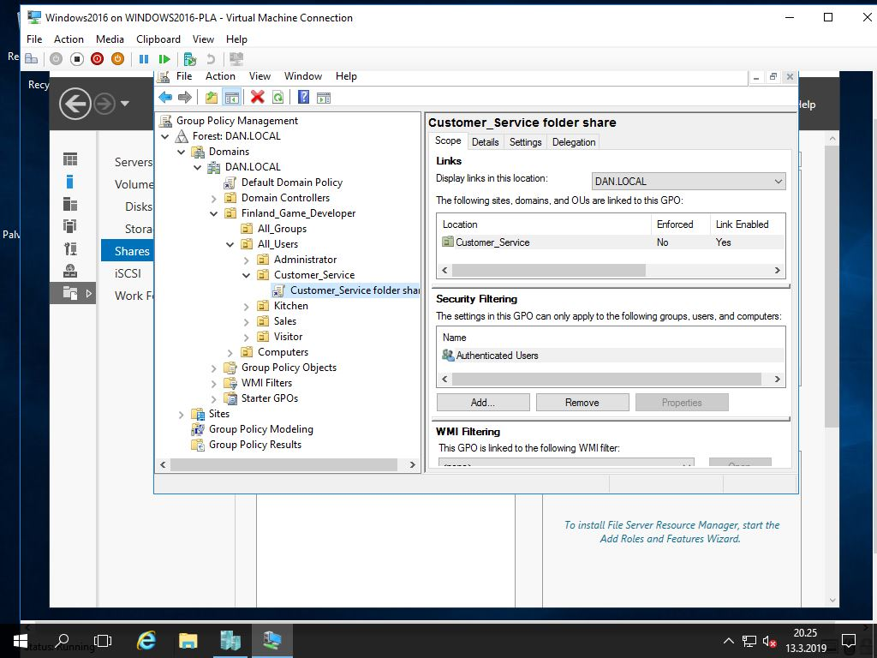

Täällä on aikaisemmin luodut OU-kansiot, tämä ”GPO” on yksi syistä miksi me teemme OU-kansioita.

Täällä voimme asentaa uuden ”GPO:n”, halutulle käyttäjäryhmälle, tosin ei ”All_Groups” ryhmälle, vaan ne jotka sijaitsee ”All_User” kansiossa, eli siellä missä käyttäjäprofiilit ovat.

”GPO” on uusi ”sääntö” tälle ryhmälle, eli tässä tapauksessa halusin ensin asentaa ”Customer_Service” käyttäjille, heidän jaettavan kansionsa omalle levykeasemalle.

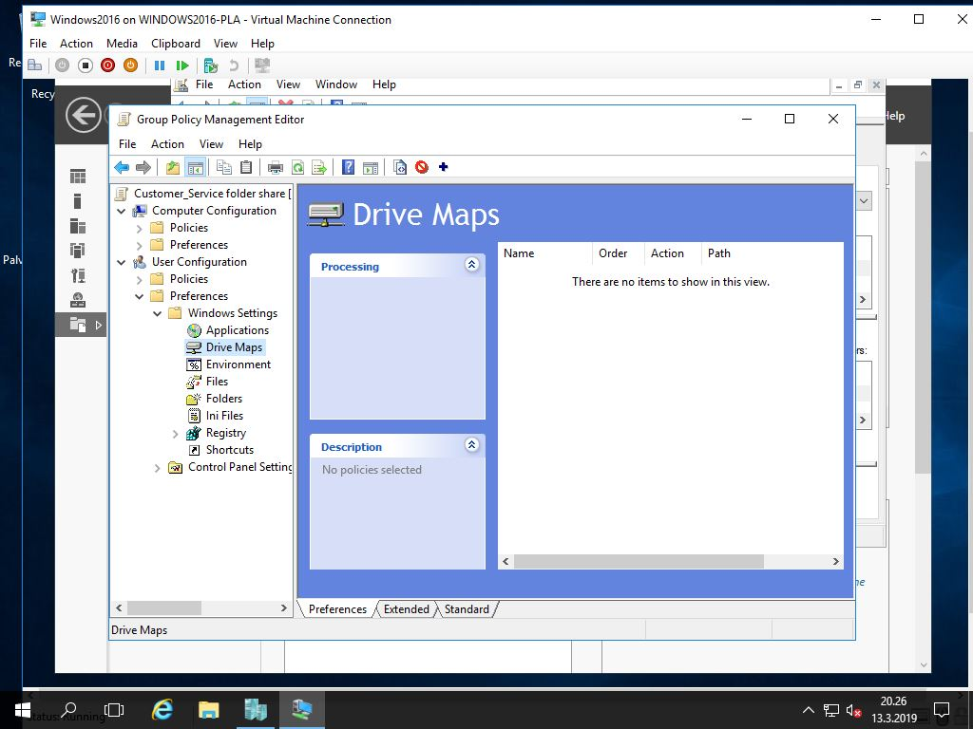

Tässä sitä sitten teki ”mäppäyksen”, parempaa kuvaa ei nyt tällä hetkellä ole, mutta tästä kun menee eteenpäin, voi valita polun kansioon, sekä asentaa sille halutun levykeasema tunnuksen. Minä asensin ”Customer_Service:n” kansion ”Q” asemalle.

Tässä näkyy yhdellä käyttäjällä, joka kuuluu siihen ”Customer_Service” ryhmään, miten ”Mäppäys” onnistui. Tämä oli Windows 10-pro virtuaalikoneella, joka oli yhdistetty domainiin.

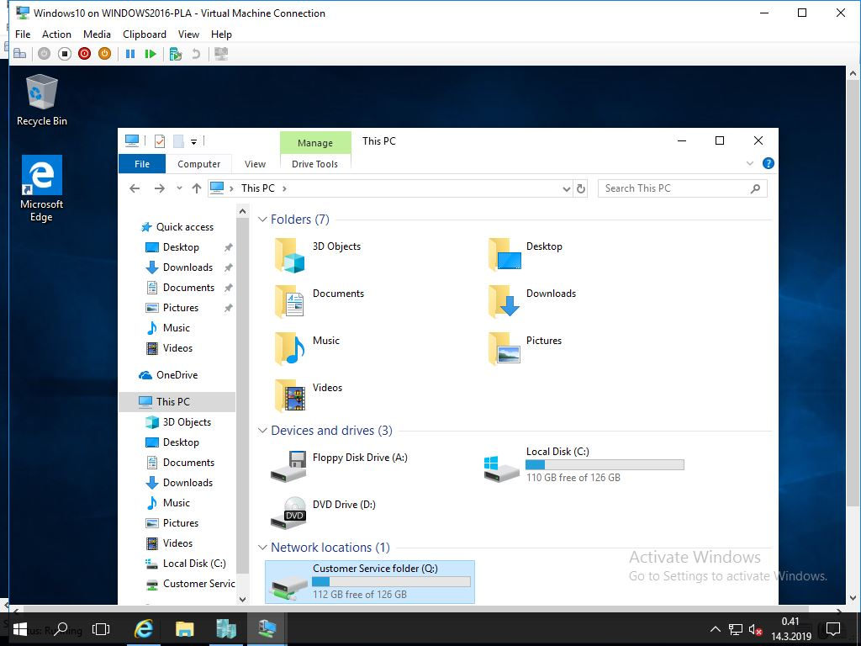

# 9. ClearOS palvelin

Ehdin vain vähän leikkiä CLearOS palvelimella, koska dokumentaatio piti lähettää 24 tunnin sisällä siitä, kun tämän projektin tein.

Mutta tässä vähän kuvia siitä mitä minä olin ehtinyt tehdä:

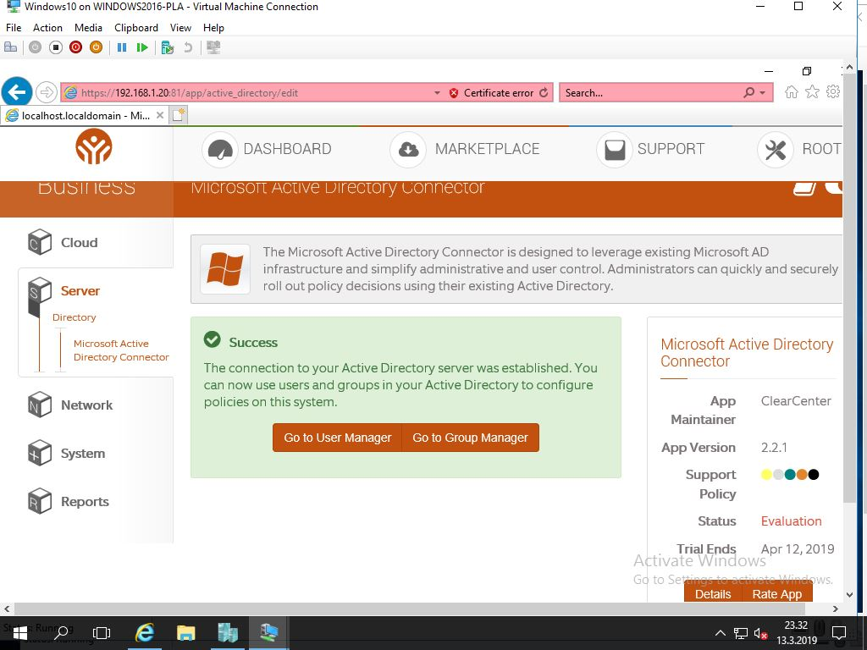

Asensin ”AD connector:in”, joka liitti ClearOS palvelimen, Windows 2016 palvelimelle. Tämän jälkeen sain käyttäjiä, sekä ryhmiä näkymään myös tässä palvelimessa.

Windows 2016 ”backuppia”, en ehtinyt katsomaan, mutta olin asentanut sen lisäosan, ja tiedän missä se funktio löytyy.

Mutta ClearOS oli aika selvä tapaus tämän suhteen:

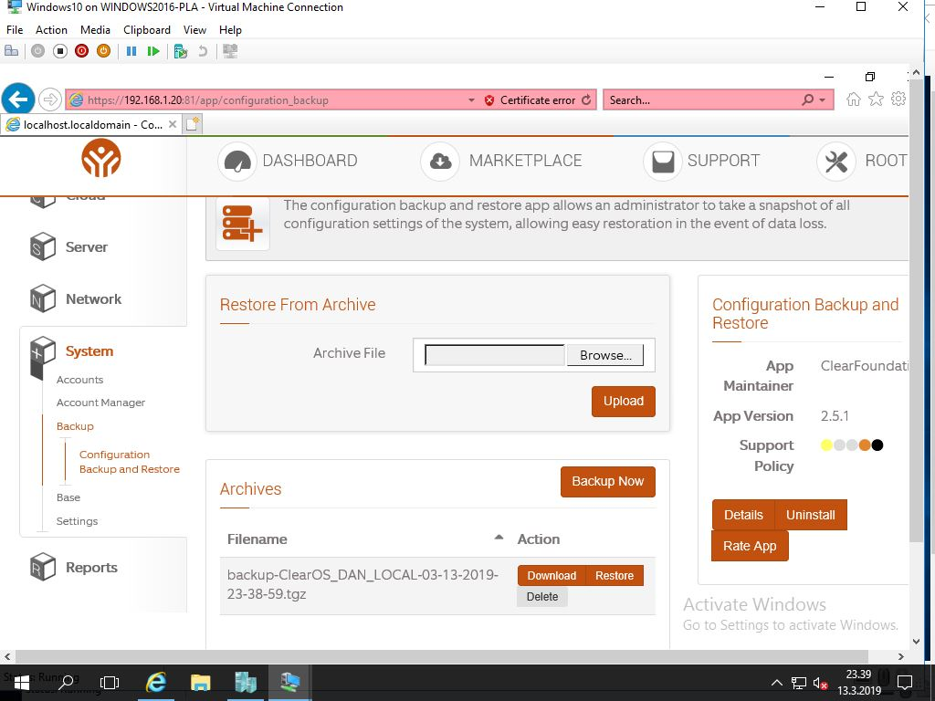

Melko helposti pystyy tekemään ”backuppia” tässä, tosin ei Windowskaan varmaan tätä pahempaa ole…

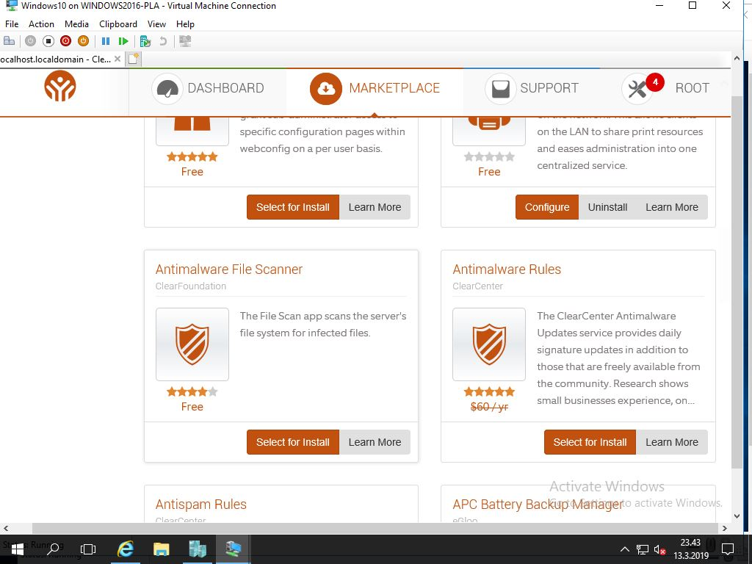

Marketissa löytyy paljon lisäosia, kuten turvaohjelmat, tosin en jaksanut asentaa.

**Palvelimen hankinta**

Valitettavasti ei ole enää aikaa tehdä palvelimen hankintaprojektia, mutta tässä joitakin linkkejä Jimms:iin:

<https://www.jimms.fi/fi/Product/Show/141864/cc-9011148-ww/corsair-obsidian-series-1000d-ikkunallinen-supertornikotelo-musta>

<https://www.jimms.fi/fi/Product/Show/130415/z10pe-d16-10g-2t/asus-z10pe-d16-10g-2t-ssi-eeb-emolevy>

<https://www.jimms.fi/fi/Product/Show/123192/bx80660e52630v4/intel-xeon-e5-2630v4-2_2-ghz-10-core-socket-2011-v3-boxed>

<https://www.jimms.fi/fi/Product/Show/107596/ct16g4rfd4213/crucial-16gb-1x16gb-ddr4-cl15-ecc-1_2v>

<https://www.jimms.fi/fi/Product/Show/147624/mz-76q2t0bw/samsung-2tb-860-qvo-2_5-ssd-levy-sata-iii-mlc-550-520-mb-s>

Kyseiset linkit veivät joitakin tunteja metsästää, kun halusin rakentaa palvelimen alusta, en vain ostaa valmista pönttöä.

Tässäkin komponenttien metsästämisessä oppi aika paljon, miten tarkkaa puuhaa on valmistajien kotisivuilta, tuotenumeroiden yhteensopivuuden tarkistus.

Emolevy tuotti vähän päänvaivaa, kun se oli niin uutta ja hienoa, ei monta vaihtoehtoa ollut prossuissa & rammeissa. Mutta suomesta kyllä löytyi joitakin vaihtoehtoja, kun tämän projektin aloitin.

Ajatus oli siinä että, kovempi palvelin, pienellä noin 15 hengen firmalle, riippuen mitä he nyt tekevätkään palvelimella... Niin tämä antaa päivityksen mahdollisuuden, uutuutensa takia, komponentteja tulee löytymään tarvittaessa tulevaisuudessa, sitä paitsi en mennyt lähellekään maksimikykyä, emolevyä nähden.

Jäin hieman kesken hankinta, mutta siihen vain joku palomuuri, käyttiskoneet, kytkimet, UPS ja joku backup kone... Ja tietysti GPU sun pientä sälää palvelimelle vielä.

Tässä oli nyt aika karkeasti vedetty suunnitelma & mitä olen tähän asti saanut aikaan…

Tavoitteena on vielä nämä:

* Staattinen verkkosivu
* Tulostinpalvelin
* Varmuuskopiointisuunnitelma
* Vakiointi
* VPN
* ClearOS palvelin käyttöön
* Ja joitakin muita pikkusäätöjä, kuten windows päivitykset